****[**Hacienda y Finanzas**](https://sisanjuan.gob.ar/secciones/hacienda-y-finanzas)

**Récord de capacitaciones en la administración pública en el 2021**

Gracias a la implementación de estrategias virtuales, se capacitaron casi 5800 agentes públicos, logrando el número más alto de los últimos años.

* JUEVES, 23 DICIEMBRE 2021 09:47

* ESCRITO POR [PRENSA MINISTERIO DE HACIENDA Y FINANZAS](https://sisanjuan.gob.ar/secciones/hacienda-y-finanzas/itemlist/user/960-prensaministeriodehaciendayfinanzas)

[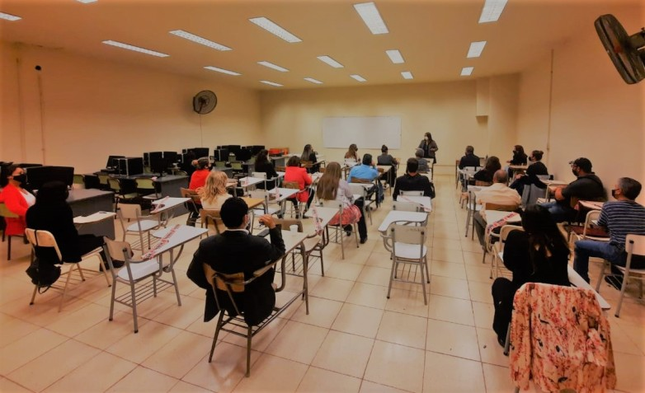](https://sisanjuan.gob.ar/media/k2/items/cache/bc90f25216bbe681bcfe89451ddc7b2f_XL.jpg?t=20211223_125942)

La pandemia por coronavirus exigió un cambio de modalidad de trabajo en todas las áreas de la administración pública de San Juan. Debido a ello, el área de Capacitación de la Dirección de Recursos Humanos y Organización, se vio en la necesidad de generar una forma de seguir con su labor, pero sin la presencialidad acostumbrada.

En ese marco y teniendo en cuenta que las capacitaciones contribuyen en la gestión del cambio y permiten el aumento en la calidad del trabajo de los agentes públicos, el área diseñó diversas estrategias virtuales  para exponer sus distintas capacitaciones y poder realizarlas de manera digital.

En ese sentido, la virtualidad llevó a que se produjera un récord de agentes capacitados en distintas áreas de la Administración Pública Provincial. El número total de asistentes llegó a un total de 5.772, más del doble que en 2020 y 2019, años en los que hubo 2.500 y 2.878 respectivamente.

Sobre la cantidad de cursos y capacitaciones, se realizó un total de 28 y el que más asistentes tuvo fue el de “Ingresos y Promociones”, con 1900 agentes. Este curso tiene como objetivo la inducción al funcionamiento Estado para ingresantes a la Administración Pública Provincial y actualización para agentes de planta.

En segundo lugar en participación, se encuentra el “Curso de Flora, Fauna y Áreas Protegidas”, la que contó con 977 concurrentes. El podio lo completó la capacitación de “Régimen de Compras y Contrataciones, con 383 asistentes.

En definitiva, la implementación de avances tecnológicos “significó un hito en la historia del área y resultó ser una herramienta importante que permitió mostrar todas las ofertas de capacitaciones en un portal, de manera más ordenada, sencilla y agradable”, tal como afirmó el equipo del área.

Capacitación es un área de la Dirección de Recursos Humanos y Organización, bajo la órbita de la Secretaría de la Gestión Pública del Ministerio de Hacienda y Finanzas, que acompaña la vida del agente estatal, desde su Ingreso a la Administración Pública Provincial hasta su desvinculación del Estado, brindando herramientas para que cada agente cumpla de la mejor manera con el servicio encomendado.

Es importante destacar que, además de su tarea específica, el área crea contenidos en distintas modalidades y brinda asesoramiento pedagógico en general y específico en el uso de plataformas virtuales para el acceso a estos contenidos.

Para conocer las propuestas de capacitación que disponen los empleados del estado ingresá en https://capacitacion.sanjuan.gob.ar/

Modificado por última vez en Jueves, 23 Diciembre 2021 09:59

****[**Hacienda y Finanzas**](https://sisanjuan.gob.ar/secciones/hacienda-y-finanzas)

Etiquetado como